В статье 49 Конституции Российской Федерации закреплено, что каждый обвиняемый в совершении преступления считается невиновным, пока его виновность не будет доказана в предусмотренном законом порядке и установлена вступившим в законную силу приговором суда.

Обвиняемый не обязан доказывать свою невиновность. Уголовно-процессуальным кодексом РФ предусмотрен порядок сбора и закрепления доказательств,

использование полученных с нарушением закона запрещено.

Согласно статьи 123 Уголовно­процессуального кодеса Российской Федерации действия (бездействие) и решения дознавателя, начальника подразделения дознания, начальника органа дознания, органа дознания, следователя, руководителя

следственного органа, прокурора и суда могут быть обжалованы участниками уголовного

судопроизводства, а также иными лицами в той части, в которой производимые процессуальные

действия и принимаемые

процессуальные решения затрагивают их интересы.

В случае незаконного уголовного преследования каждое лицо имеет право на реабилитацию.

Реабилитация это порядок восстановления прав и свобод лица, незаконно подвергнутого уголовному преследованию, и возмещения причиненного ему вреда.

В статьях 135, 136, 138

Уголовно-процессуального кодекса Российской Федерации закреплено, что право на реабилитацию включает в себя не только право на возмещение имущественного вреда, но и на устранение последствий морального вреда, восстановление в трудовых, пенсионных, жилищных и иных правах.

Для возмещения имущественного и морального вреда необходимо обратиться с заявлением в суд. Возмещение реабилитированному вреда включает в себя возмещение заработной платы, пенсии, пособия, других средств, которых он лишился в результате уголовного преследования, конфискованного имущества, штрафов и издержек, взысканных с него во исполнение приговора суда, сумм, выплаченных за оказание юридической помощи, иных расходов.



Прокуратура  
Оренбургской области

**ПАМЯТКА**ПО ВОПРОСУ ЗАЩИТЫ  
КОНТИТУЦИОННЫХ ПРАВ  
ГРАЖДАН В УГОЛОВНОМ  
СУДОПРОИЗВОДСТВЕ

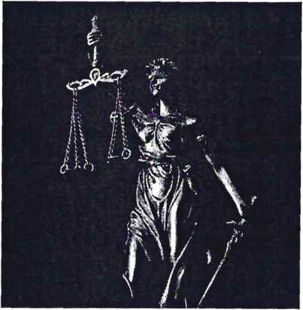

2021 год

Статьей 2 Конституции Российской Федерации

предусмотрено, что человек, его права и свободы являются высшей ценностью. Признание, соблюдение и защита прав и свобод человека и гражданина - обязанность государства.

Права граждан в уголовном судопроизводстве закреплены как в Конституции Российской Федерации, так и в Уголовно-процессуальном кодексе Российской Федерации.

Каждый в Российской Федерации имеет право на свободу и личную неприкосновенность. В целях реализации данного права Уголовно­-процессуальным кодексом Российской Федерации подробно регламентирован порядок и основания задержания граждан по подозрению в совершении преступления. Согласно статьи 22 Конституции Российской Федерации арест, заключение под стражу и содержание под стражей допускаются только по судебному решению. До судебного решения лицо не может быть подвергнуто задержанию на срок более 48 часов.

Согласно статьи 25 Конституции Российской Федерации никто, в том числе представители власти, не вправе проникать в жилище против воли проживающих в нем лиц иначе как в случаях, установленных федеральным законом, или на основании судебного решения.

Статьей 48 Конституцией РФ

каждому гарантируется право на получение квалифицированной

юридической помощи. Каждый

задержанный, заключенный под стражу, обвиняемый в совершении преступления имеет право

пользоваться помощью адвоката

(защитника) с момента задержания, заключения под стражу или предъявления обвинения.

В законе закреплен ряд обстоятельств, предусматривающих обязательное участие защитника в уголовном судопроизводстве, в частности, несовершеннолетние

подозреваемого (обвиняемого),

наличие физических или психических недостатков, не владение русским языком, тяжесть совершенного преступления, а именно, возможность назначения наказания виде лишения свободы свыше 15 лет и другие.



В случае нарушения

конституционных прав в ходе проведения процессуальных проверок или при расследовании уголовного дела Вы вправе обратиться с жалобой в территориальную прокуратуру,

осуществляющую надзор за органами предварительного расследования, допустившими нарушения, а также в прокуратуру Оренбургской области, находящуюся по адресу: г. Оренбург, ул. Кобозева, д. 51